这几个时间：Release Date(提供发布日期、发售日期)、Launch Date/产品网站发布日期如果上架的时候不填，由系统抓取上架那天的时间
，就会出现开不了优惠券的情况。
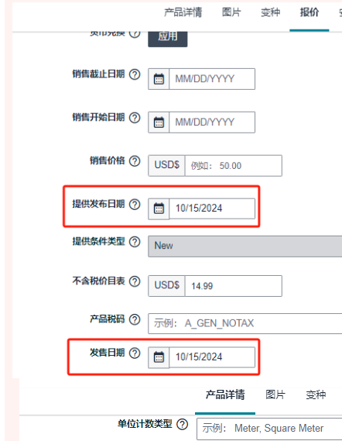
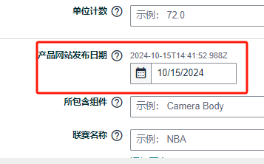

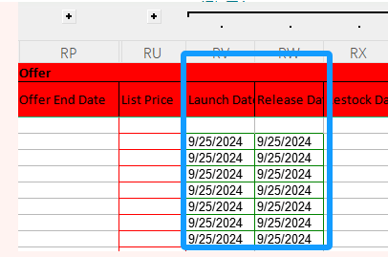

所以上架的时候，务必把这几个时间填未来开售的时间。

划重点！请记住这几个时间：Release Date(提供发布日期、发售日期)、Launch Date/产品网站发布日期
总结：
- 新品后台直接上架或者用表格上传时记得把上面提到的几个时间填上，不填的话系统是默认抓取上链接的那天的时间。这几个时间主要是根据预估货物到达FBA仓的时间来填写的，目前经测试，在上传链接的时候这几个时间有填写的，都是可以在到货后正常设置coupon的
- 如果说在上链接的时候没有留意到这几个时间没填写，由系统抓取的话，那就试试能不能把日期改成实际送达FBA的实际或者实际上架可售时间，这几个时间改成功24小时后再设置coupon看看能不能成功

